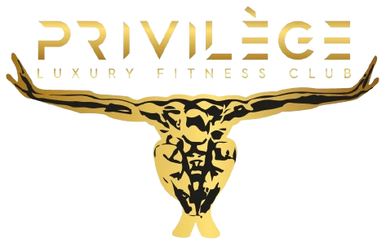
PRIVILEGE LUXURY FITNESS CLUB  711 BOULEVARD MODIBO KEITA  Casablanca  MAROC | NOM & PRENOM ADHERENT : test 04 ETA  Nom de la société :  ICE : 78898

